Téma 5.: Hustoty a distribuční funkce v systému STATISTICA, výpočet kvantilů

Systém STATISTICA vytváří grafy hustot a distribučních funkcí mnoha spojitých rozložení, počítá kvantily těchto rozložení a pro daný kvantil umí stanovit hodnotu distribuční funkce či počítat 1 - hodnota distribuční funkce. Slouží k tomu Pravděpodobnostní kalkulátor v menu Statistiky. Kvantily či hodnoty distribučních funkcí lze počítat též pomocí funkcí implementovaných v položce „Dlouhé jméno“ proměnné – viz dále.
Zaměříme se na rovnoměrné spojité rozložení, normální rozložení a rozložení z něj odvozená.

Rovnoměrné spojité rozložení Rs(a, b)
Hustota pravděpodobnosti náhodné veličiny X je konstantní na intervalu (a, b) a plocha pod křivkou hustoty tvoří obdélník.
Píšeme X ~ Rs(a, b).
$$ϕ\left(x\right)=\begin{aligned}\left\{\frac{1}{\text{b-a}}\text{ pro x }∈(\text{a,b}) | \right.\end{aligned}$$
STATISTICA umí pracovat pouze s rozložením Rs(0,1), které je speciálním případem beta rozložení s parametry 1, 1. (Poučení o beta rozložení – viz např. Jiří Anděl: Matematická statistika. SNTL/ALFA, Praha 1978.). Náhodnou veličinu X ~ Rs(a, b) musíme transformovat na náhodnou veličinu Y ~ Rs(0, 1) pomocí vztahu: $Y=\frac{X−a}{b−a}$.
Použití systému STATISTICA:
První možnost: Statistiky – Pravděpodobnostní kalkulátor – Rozdělení – Beta – tvar 1 - napíšeme 1, tvar 2 – napíšeme 1. STATISTICA vykreslí graf hustoty a distribuční funkce rozložení Rs(0,1). Hodnotu α-kvantilu zjistíme tak, že do okénka označeného p napíšeme dané α a po kliknutí na Výpočet se v okénku Beta objeví hodnota tohoto kvantilu. Pokud zaškrtneme volbu Vytv. graf a klikneme na Výpočet, dostaneme v okně grafů graf hustoty a distribuční funkce.
Ilustrace: Zjistíme 9. decil náhodné veličiny X ~ Rs(0, 1).
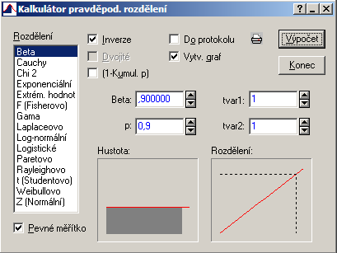
V okénku Beta vidíme, že 9. decil je 0,9. Šedá plocha pod grafem hustoty má velikost 0,9 a hodnota distribuční funkce v bodě 0,9 je 0,9 (značeno šrafovaně).

Druhá možnost: Výpočet kvantilu či hodnoty distribuční funkce pomocí funkcí implementovaných v položce „Dlouhé jméno“: Otevřeme nový datový soubor o jedné proměnné a jednom případu. V položce „Dlouhé jméno“ této proměnné použijeme funkci VBeta(x;1;1), kde x odpovídá tomu $α∈\left(0,1\right)$, pro které chceme kvantil počítat. Pro výpočet hodnoty distribuční funkce v bodě x použijeme funkci IBeta(x;1;1).
Ilustrace: Zjistíme 9. decil náhodné veličiny X ~ Rs(0, 1).
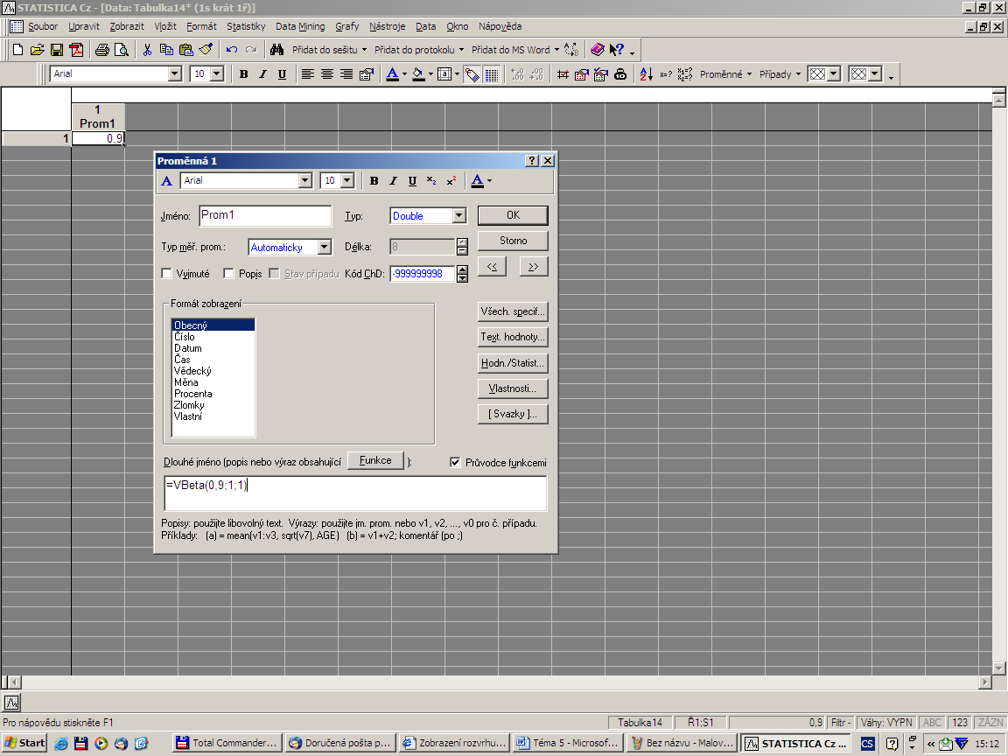

Příklad 1.: Stanovte 1. decil náhodné veličiny X ~ Rs(-1, 2).
Řešení:
$$ϕ\left(x\right)=\begin{aligned}\left\{\frac{1}{3}\text{ pro x }∈(\text{-1,2}) | \right.\end{aligned}$$
Pro 1. decil K_{0,10}(X) platí: $0,\text{10}=Φ\left(K_{0,\text{10}}\left(X\right)\right)=\frac{K_{0,\text{10}}\left(X\right)+1}{3}⇒K_{0,\text{10}}\left(X\right)=3⋅0,\text{10}−1=−0,7$.
Návod na výpočet pomocí systému STATISTICA: Náhodnou veličinu X ~ Rs(-1, 2) transformujeme na náhodnou veličinu Y ~ Rs(0, 1): $Y=\frac{X+1}{3}$. Pro 1. decil K_{0,10}(X) platí: K_{0,10}(X) = 3K_{0,10}(Y) – 1.
Otevřeme nový datový soubor o jedné proměnné a jednom případu. Do dlouhého jména této proměnné napíšeme =3*VBeta(0,1;1;1)-1. Dostaneme -0,7.
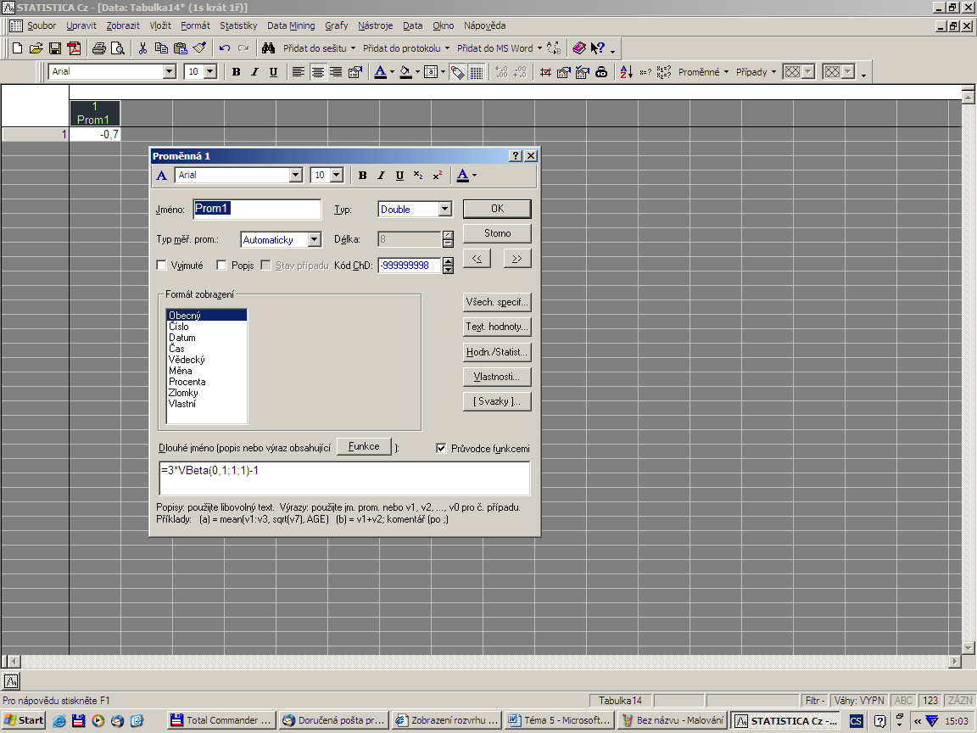

Příklad 2.: Na automatické lince se plní láhve mlékem. Působením náhodných vlivů množství mléka kolísá v intervalu(980 ml, 1020 ml). Každé množství mléka v tomto intervalu považujeme za stejně možné. Jaká je pravděpodobnost, že v náhodně vybrané láhvi bude aspoň 1010 ml mléka?
Řešení:
X – množství mléka v náhodně vybrané láhvi, X ~ Rs(980, 1020),
φ(x) = $\begin{aligned}\left\{\frac{1}{\text{40}}\text{ pro x }∈(\text{980, 1020}) | \right.\end{aligned}$, P(X ≥ 1010) = $\int_{\text{1010}}^{\text{1020}}{\frac{1}{\text{40}}}\text{dx}=\frac{1}{\text{40}}{\left[x\right]}_{\text{1010}}^{\text{1020}}=\frac{\text{10}}{\text{40}}$= 0,25
Návod na výpočet pomocí systému STATISTICA: Abychom mohli použít systém STATISTICA, musíme náhodnou veličinu X ~ Rs(980, 1020) transformovat na náhodnou veličinu Y ~ Rs(0, 1): $Y=\frac{X−\text{980}}{\text{40}}$. Pak $P\left(X≥\text{1010}\right)=P\left(\frac{X−\text{980}}{\text{40}}≥\frac{\text{1010}−\text{980}}{\text{40}}\right)=P\left(Y≥0,\text{75}\right)=\int_{0,\text{75}}^{1}{\text{dy}}=0,\text{25}$
První možnost: Statistiky – Pravděpodobnostní kalkulátor – Rozdělení – Beta – tvar 1 - napíšeme 1, tvar 2 – napíšeme 1, do okénka Beta napíšeme 0,75, zaškrtneme 1-Kumul. p a v okénku p se objeví 0,25.
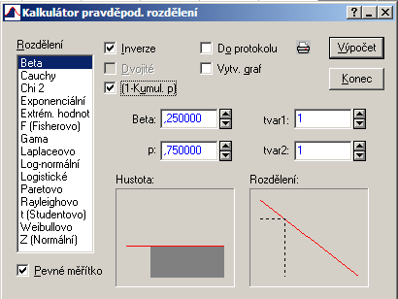

Druhá možnost: Otevřeme nový datový soubor o jedné proměnné a jednom případu. Do dlouhého jména této proměnné napíšeme =1-IBeta(0,75;1;1). Dostaneme výsledek 0,25.

Normální rozložení N(μ, σ²)
Náhodná veličina X ~ N(μ, σ²) má hustotu $ϕ\left(x\right)=\frac{1}{σ\sqrt{2π}}e^{−\frac{(\text{x-}μ)^{2}}{2σ^{2}}}$. Pro μ = 0, σ² = 1 se jedná o standardizované normální rozložení, píšeme U ~ N(0, 1). Hustota pravděpodobnosti má v tomto případě tvar φ(u) = $\frac{1}{\sqrt{2π}}e^{−\frac{u^{2}}{2}}$.

Použití systému STATISTICA:
První možnost: Ve volbě Rozdělení vybereme Z (Normální), do okénka průměr napíšeme hodnotu μ a do okénka Sm. Odch. napíšeme hodnotu σ. Hodnotu α-kvantilu zjistíme tak, že do okénka označeného p napíšeme dané α a po kliknutí na Výpočet se v okénku X objeví hodnota tohoto kvantilu.
Druhá možnost: Výpočet kvantilu či hodnoty distribuční funkce pomocí funkcí implementovaných v položce „Dlouhé jméno“: Otevřeme nový datový soubor o jedné proměnné a jednom případu. V položce „Dlouhé jméno“ této proměnné použijeme funkci VNormal(x;mu;sigma), kde x odpovídá tomu $α∈\left(0,1\right)$, pro které chceme kvantil počítat. Pro výpočet hodnoty distribuční funkce v bodě x použijeme funkci INormal(x;mu;sigma).

Příklad 3.: Nechť U ~ N(0, 1). Najděte medián a horní a dolní kvartil.
Návod na výpočet pomocí systému STATISTICA:
První možnost: Do okénka průměr napíšeme 0, do okénka Sm. Odch. napíšeme 1, do okénka p napíšeme pro medián 0,5, pro dolní kvartil 0,25 a pro horní kvartil 0,75. V okénku X se objeví 0 pro medián, -0,67449 pro dolní kvartil a 0,67449 pro horní kvartil.
Ilustrace pro horní kvartil:
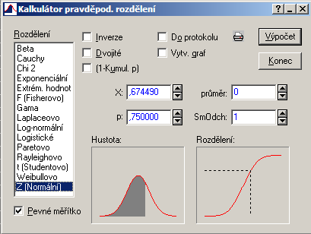

Šedá plocha pod grafem hustoty má velikost 0,75 a hodnota distribuční funkce v bodě 0,67449 je 0,75 (značeno šrafovaně).

Druhá možnost: Otevřeme nový datový soubor o třech proměnné a jednom případu.
Do dlouhého jména první proměnné napíšeme =VNormal(0,5;0;1). Dostaneme 0.
Do dlouhého jména druhé proměnné napíšeme =VNormal(0,25;0;1). Dostaneme -0,67449.
Do dlouhého jména třetí proměnné napíšeme =VNormal(0,75;0;1). Dostaneme 0,67449.

Příklad 4.: Nechť X ~ N(3, 5). Najděte dolní kvartil.
Návod na výpočet pomocí systému STATISTICA:
První možnost: Do okénka průměr napíšeme 3, do okénka Sm. Odch. napíšeme 2,236, do okénka p napíšeme 0,25 a v okénku X se objeví 1,4918.
Druhá možnost: Otevřeme nový datový soubor o jedné proměnné a jednom případu.
Do dlouhého jména této proměnné napíšeme =VNormal(0,25;3;sqrt(5)). Dostaneme 1,491795.

Příklad 5.: Výsledky u přijímacích zkoušek na jistou VŠ jsou normálně rozloženy s parametry μ = 550 bodů, σ = 100 bodů. S jakou pravděpodobností bude mít náhodně vybraný uchazeč aspoň 600 bodů?
Řešení:
X – výsledek náhodně vybraného uchazeče, X ~ N(550, 100²), P(X ≥ 600) = 1 – P(X ≤ 600) + P(X = 600) = 1 – P(X ≤ 600) = 1 – P$\left(\frac{X−μ}{σ}≤\frac{\text{600}−μ}{σ}\right)$ = 1 - P$\left(U≤\frac{\text{600}−\text{550}}{\text{100}}\right)$ = 1 – Φ(0,5) = 1 – 0,69146 = 0,30854.
Návod na výpočet pomocí systému STATISTICA:
První možnost: Do okénka průměr napíšeme 550, do okénka Sm. Odch. napíšeme 100, do okénka X napíšeme 600, zaškrtneme 1-Kumul. p a v okénku p se objeví 0,308538.
Druhá možnost: Otevřeme nový datový soubor o jedné proměnné a jednom případu.
Do dlouhého jména této proměnné napíšeme =1-INormal(600;550;100). Dostaneme 0,3085.

Pearsonovo rozložení chí-kvadrát s n stupni volnosti χ²(n)
Nechť X₁, ..., X_{n} jsou stochasticky nezávislé náhodné veličiny, X_{i} ~ N(0, 1), i = 1, ..., n. Pak náhodná veličina X = X₁² + ... + X_{n}² ~ χ²(n). Vyjádření hustoty je příliš složité, lze ho najít např. v příloze A skript Marie Budíková, Pavel Osecký, Štěpán Mikoláš: Teorie pravděpodobnosti a matematická statitika. Sbírka příkladů. MU Brno 2007.

Použití systému STATISTICA:
První možnost: Ve volbě Rozdělení vybereme Chi 2 a do okénka sv. napíšeme patřičný počet stupňů volnosti. Hodnotu α-kvantilu zjistíme tak, že do okénka označeného p napíšeme dané α a po kliknutí na Výpočet se v okénku Chi 2 objeví hodnota tohoto kvantilu.
Druhá možnost: Výpočet kvantilu či hodnoty distribuční funkce pomocí funkcí implementovaných v položce „Dlouhé jméno“: Otevřeme nový datový soubor o jedné proměnné a jednom případu. V položce „Dlouhé jméno“ této proměnné použijeme funkci VChi2(x;ný), kde x odpovídá tomu $α∈\left(0,1\right)$, pro které chceme kvantil počítat a ný je počet stupňů volnosti. Pro výpočet hodnoty distribuční funkce v bodě x použijeme funkci IChi2(x;ný).

Příklad 6.: Určete χ²_{0,025}(25).
Návod na výpočet pomocí systému STATISTICA:
První možnost: Do okénka sv. napíšeme 25 a do okénka p napíšeme 0,025. V okénku Chi 2 se objeví 13,11972.
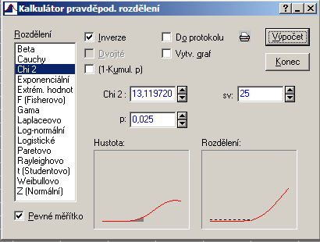

Šedá plocha pod grafem hustoty má velikost 0,025 a hodnota distribuční funkce v bodě 13,11972 je 0,025 (značeno šrafovaně).

Druhá možnost: Otevřeme nový datový soubor o jedné proměnné a jednom případu.
Do dlouhého jména této proměnné napíšeme =VChi2(0,025;25). Dostaneme 13,1197.

Studentovo rozložení s n stupni volnosti t(n)
Nechť X₁, X₂ jsou stochasticky nezávislé náhodné veličiny, X₁ ~ N(0, 1), X₂ ~ χ²(n). Pak náhodná veličina X = $\frac{X_{1}}{\sqrt{\frac{X_{2}}{n}}}$~ t(n). Vyjádření hustoty je příliš složité, lze ho najít např. v příloze A skript Marie Budíková, Pavel Osecký, Štěpán Mikoláš: Teorie pravděpodobnosti a matematická statitika. Sbírka příkladů. MU Brno 2007.

Použití systému STATISTICA:
První možnost: Ve volbě Rozdělení vybereme t (Studentovo) a do okénka sv napíšeme patřičný počet stupňů volnosti. Hodnotu α-kvantilu zjistíme tak, že do okénka označeného p napíšeme dané α a po kliknutí na Výpočet se v okénku t objeví hodnota tohoto kvantilu.
Druhá možnost: Výpočet kvantilu či hodnoty distribuční funkce pomocí funkcí implementovaných v položce „Dlouhé jméno“: Otevřeme nový datový soubor o jedné proměnné a jednom případu. V položce „Dlouhé jméno“ této proměnné použijeme funkci VStudent(x;sv), kde x odpovídá tomu $α∈\left(0,1\right)$, pro které chceme kvantil počítat a sv je počet stupňů volnosti. Pro výpočet hodnoty distribuční funkce v bodě x použijeme funkci IStudent(x;sv).

Příklad 7.: Určete t_{0,99}(30) a t_{0,05}(14).
Návod na výpočet pomocí systému STATISTICA:
První možnost: Do okénka sv. napíšeme 25 (resp. 14) a do okénka p napíšeme 0,99 (resp. 0,05). V okénku t se objeví 2,457262 (resp. -1,761310).
Ilustrace pro t_{0,05}(14):
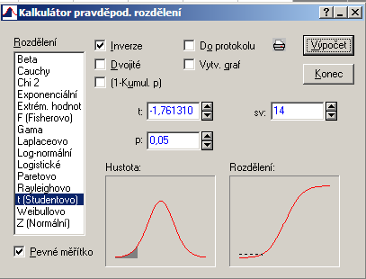

Šedá plocha pod grafem hustoty má velikost 0,05 a hodnota distribuční funkce v bodě
-1,76131 je 0,05 (značeno šrafovaně).

Druhá možnost: Otevřeme nový datový soubor o jedné proměnné a jednom případu.
Do dlouhého jména této proměnné napíšeme =VStudent(0,99;30) (resp. VStudent(0,05;14)). Dostaneme 13,1197 (resp. -1,76131).

Fisherovo-Snedecorovo rozložení s n₁ a n₂ stupni volnosti F(n₁, n₂)
Nechť X₁, ..., X_{n} jsou stochasticky nezávislé náhodné veličiny, X_{i} ~ χ²(n_{i}), i = 1, 2. Pak náhodná veličina X = $\frac{{X_{1}}/{n_{1}}}{{X_{2}}/{n_{2}}}$~ F(n₁, n₂). Vyjádření hustoty je příliš složité, lze ho najít např. v příloze A skript Marie Budíková, Pavel Osecký, Štěpán Mikoláš: Teorie pravděpodobnosti a matematická statitika. Sbírka příkladů. MU Brno 2007.

Použití systému STATISTICA:
První možnost: Ve volbě Rozdělení vybereme F (Fisherovo), do okénka sv1 napíšeme počet stupňů volnosti čitatele a do okénka sv2 počet stupňů volnosti jmenovatele. Hodnotu α-kvantilu zjistíme tak, že do okénka označeného p napíšeme dané α a po kliknutí na Výpočet se v okénku F objeví hodnota tohoto kvantilu.
Druhá možnost: Výpočet kvantilu či hodnoty distribuční funkce pomocí funkcí implementovaných v položce „Dlouhé jméno“: Otevřeme nový datový soubor o jedné proměnné a jednom případu. V položce „Dlouhé jméno“ této proměnné použijeme funkci VF(x;ný;omega), kde x odpovídá tomu $α∈\left(0,1\right)$, pro které chceme kvantil počítat, ný je počet stupňů volnosti čitatele a omega je počet stupňů volnosti jmenovatele. Pro výpočet hodnoty distribuční funkce v bodě x použijeme funkci IF(x;ný;omega).

Příklad 8.: Určete F_{0,975}(5, 20) a F_{0,05}(2, 10).
Návod na výpočet pomocí systému STATISTICA:
První možnost: Do okénka sv1 napíšeme 5 (resp. 2), do okénka sv2 napíšeme 20 (resp. 10) a do okénka p napíšeme 0,975 (resp. 0,05). V okénku F se objeví 3,289056 (resp. 0,05156).
Ilustrace pro F_{0,975}(5, 20):
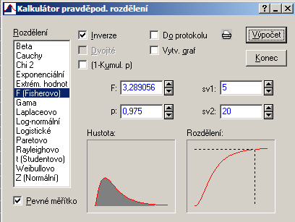

Šedá plocha pod grafem hustoty má velikost 0,975 a hodnota distribuční funkce v bodě 3,289056 je 0,975 (značeno šrafovaně).

Druhá možnost: Otevřeme nový datový soubor o jedné proměnné a dvou případech
Do dlouhého jména první proměnné napíšeme =VF(0,975;5;20), do dlouhého jména druhé proměnné napíšeme =VF(0,05;2;10).Dostaneme 3,2891 (resp. 0,05156).

